プロフィールムービー 【花鳥風月 専用】 コメントシート
ご新郎様ご新婦様の素敵な思い出になるよう真心込めて制作させて頂きます。
お手数ではございますが、以下の入力をお願い致します。

■基本情報■

ご新郎様

お名前(旧姓) 漢字表記/アルファベット表記 [例) 山田 太郎/Taro Yamada]

ご新婦様

お名前(旧姓) 漢字表記//アルファベット表記

プロフィールムービーを上映する会場名 | 上映日 [例 2022.11.22]

■画面比率■
会場様のスクリーン比率をしっかりと確認したうえで、その比率に従った画面構成で映像を制作する必要があります。
一度上映される会場様へご確認くださいますようお願い致します。
16:9か4:3どちらかをご入力ください

■楽曲について■

お好きな楽曲を使用する場合

ISUM（一般社団法人音楽特定利用促進機構）が複製権を取得している楽曲範囲内であれば有料にて変更が可能です。
ISUM楽曲リスト【https://isum.or.jp/music/】
1曲使用につき別途3,000円（税別）、以降も1曲追加ごとに3,000円（税別）がかかります。

楽曲はLcmアトリエでご用意しておりますので、購入またはダウンロードしていただかなくてもご利用になれます。
サンプルムービーで使用している音源をご使用の場合は、追加料金は必要ございません。
その場合、アーティスト名、曲名は空欄にしておいて下さい。

※ご注文頂いたムービー以外のサンプルムービーの楽曲をご希望の場合は、楽曲構成料として１曲につき別途1,000円（税別）が必要となります。

アーティスト名 |  | 曲名 |  | 備考
アーティスト名 |  | 曲名 |  | 備考
アーティスト名 |  | 曲名 |  | 備考

プロフィールムービーの構成

上映時間： 約5分57秒
使用写真合計: 38枚

冒頭  タイトル写真  T1,T2,T3 | 新郎様パート(G1-10枚)  タイトル写真T4 | 新婦様パート(B1-10枚)  タイトル写真T5 | お二人パート(P1-10)  タイトル写真T6,T7,T8 | エンド  〆挨拶

■ムービー冒頭■

※タイトル写真を選定する際は、フレーム枠に適した向きの写真をご準備くださいますようお願い致します。
T1→横向き写真 T2→縦向き写真 T3→横向き写真

ムービー冒頭 写真番号T1 | ムービー冒頭 写真番号T2
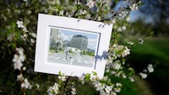 | 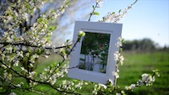
ムービー冒頭 写真番号T3
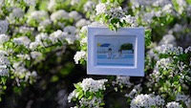

ムービー冒頭 挨拶 | コメント入力(60文字程度)
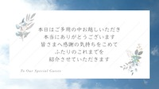 | →本日はご多用の中お越しいただき  本当にありがとうございます  皆さまへ感謝の気持ちをこめて  ふたりのこれまでを  紹介させていただきます
※コメントに変更があれば、書き換えてください。
■新郎様パート■

新郎様パート冒頭 写真番号T4
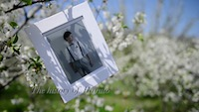
縦向き写真

新郎様パート 写真番号G1-G10
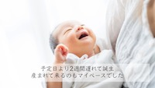 | 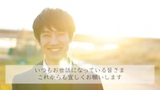

■新婦様パート■

新婦様パート冒頭 写真番号T5
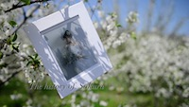
縦向き写真

新婦様パート 写真番号B1-B10
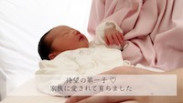 | 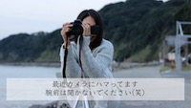

■お二人パート■

お二人パート冒頭 写真番号T6 | お二人パート冒頭 写真番号T7 T8
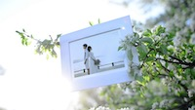  横向き写真 | 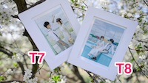  縦向き写真

お二人パート 写真番号P1-P10
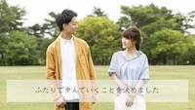

■エンド■

締めの挨拶 | 入力欄(60文字以内)
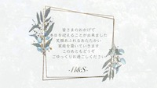 | →皆さまのおかげで  本日を迎えることが出来ました  笑顔あふれるあたたかい  家庭を築いていきます  このあともどうぞ  ごゆっくりお過ごしください
※コメントに変更があれば、書き換えてください。

■コメント入力■

ご本人様の位置について
複数人で写っている写真には必ず、ご本人様の位置が把握できるよう本人位置を明記してください。
あきらかにご本人様の位置が特定できる場合や、ズームが必要ない場合は空欄のままでお願い致します。

ご新郎様パートの写真コメント

写真番号 | 写真につけるコメント(30文字程度) | 本人位置
G1 |  | 例)三列目の右から2番目  赤い帽子
G2
G3
G4
G5
G6
G7
G8
G9
G10

ご新婦様パートの写真コメント

写真番号 | 写真につけるコメント(30文字程度) | 本人位置
B1
B2
B3
B4
B5
B6
B7
B8
B9
B10

お二人パートの写真コメント

写真番号 | 写真につけるコメント(30文字程度)
P1
P2
P3
P4
P5
P6
P7
P8
P9
P10

■コメント入力追加■

ご新郎様パートの写真追加/写真1枚追加ごとに500円（税別）の追加料金が必要となります。

写真番号 | 写真につけるコメント(30文字程度) | 本人位置
G11
G12
G13
G14
G15
G16
G17

ご新婦様パートの写真追加/写真1枚追加ごとに500円（税別）の追加料金が必要となります。

写真番号 | 写真につけるコメント(30文字程度) | 本人位置
B11
B12
B13
B14
B15
B16
B17

お二人パートの写真追加/写真1枚追加ごとに500円（税別）の追加料金が必要となります。

写真番号 | 写真につけるコメント(30文字程度) | 本人位置
P11
P12
P13
P14
P15
P16
P17

コメントシートが入力できましたら、メールにて添付し送信して下さい。
その際、件名にお名前と挙式日を忘れずお願い致します。
メールアドレス: sozai@lcm-atelier.com

備考欄

